全肺靜脈回流異常（Total anomalous pulmonary venous return, TAPVR）
10 April 2025
16:29
  - 定義
    - 四條肺靜脈沒有接到左心房，但誤接到體靜脈系統（如：上腔靜脈、靜脈竇、右心房、下腔靜脈）
  - 流行病學
    - 美國每 10,000 名活產嬰兒中約有 0.6–1.2 例
  - 分類
    - 心上型（Supracardiac, Type I）：最多
      - 經垂直靜脈（vertical vein）→ 無名靜脈（left innominate vein）→ 上腔靜脈（SVC）→ 右心房
      - 因垂直靜脈容易堵塞，會導致肺水腫及肺高壓
      - 胸部X光可見 Snowman sign 和 肺血紋增加
    - 心內型（Intracardiac, Type II）：第二多
      - 肺靜脈 → 冠狀竇 → 右心房
    - 心下型（Infracardiac, Type III）：第三多
      - 肺靜脈注入 inferior connecting vein，後者往下穿過橫隔，與肝靜脈系統（portal vein system）結合後回到右心
      - 阻塞機率最高、預後最差
        - 會立即肺水腫及肺高壓（最常合併肺靜脈回流阻塞）
    - 混合型 (Type IV)：最少
  - 病因
    - 多因素造成：可能與基因異常有關
    - 與異位綜合症（heterotaxy syndromes）和無脾症（asplenia）相關
    - 病生理
      - 肺靜脈全接到上下大靜脈或右心房，常合併ASD，否則充氧血無法流至全身
      - 嚴重程度取決於
        - 靜脈血混合（Venous mixing）
          - 含氧的肺靜脈血回流混入體靜脈系統後，混合血液經由心房中膈缺損（ASD、PFO）或PDA從右向左分流，進入體循環，新生兒因血氧低而出現發紺
        - 肺靜脈阻塞（Pulmonary venous obstruction）
          - 肺靜脈回流受阻，導致肺靜脈壓升高
          - 肺靜脈壓升高導致肺水腫，若肺水腫加劇，會造成肺血管阻力（PVR）增加，最終導致右心室肥厚、心室擴大與心衰竭
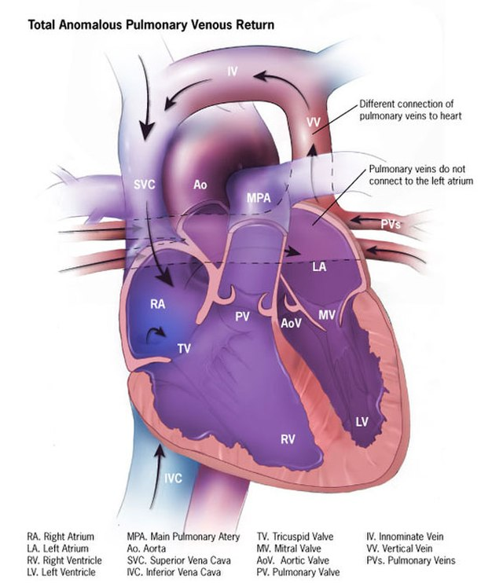
圖說：全肺靜脈回流異常之解剖構造
Reference: Ilustration of totaly anomalyous pulmonary venous return, Centers for Disease Control and Prevention, 10 November 2013
  - 臨床特徵
    - 發紺
    - 呼吸喘、呼吸衰竭
    - 餵食困難（poor feeding）、生長遲緩（failure to thrive）
    - 肝腫大（Hepatomegaly）
    - 心音
      - 固定分裂（Fixed split）或明顯的 S2
      - 收縮期射出性心雜音伴隨舒張期隆隆聲（Systolic ejection murmur with diastolic rumble）
      - 輕微或不明顯的心雜音（mild to no murmur）
  - 診斷
    - 產前超音波
    - 心臟超音波：確診
      - 肺靜脈位置異常
      - 右心擴大
      - 心房右向左分流
    - 胸部X光
      - Snowman sign（=figure 8 sign）
        - 常見於心上型（supracardiac），心臟與上縱膈輪廓呈雪人形狀
      - 肺血紋增加：因為肺血流增加
      - 右心腔擴大
    - 心電圖（EKG）
      - 心軸右偏：反映右心室肥大
    - 血氧： SpO2下降
    - 心導管非必要之檢查
  - 處置
    - 出生後穩定心肺功能以等待手術
      - 給氧、呼吸機
      - 升壓劑
      - 禁忌：不可用PGE1
        - 會同時擴大ductus venous使肺鬱血加劇
    - 手術
      - 重新吻合血管
      - 不管哪型、回流是否阻塞，皆需手術
      - 需截紥垂直靜脈（vertical vein）
      - 無縫之修復法（sutureless repair）適合用於全肺靜脈異常術後再狹窄之病患
  - 預後
    - 若接受手術，長期存活率約 80–90%
    - 若未治療，約有80%病童在一歲內死亡
  - Reference
    - Sabiston Textbook of Surgery 21st Edition
    - Schwartz's Principles of Surgery 11th Edition
    - Total anomalous pulmonary venous return, AMBOSS

